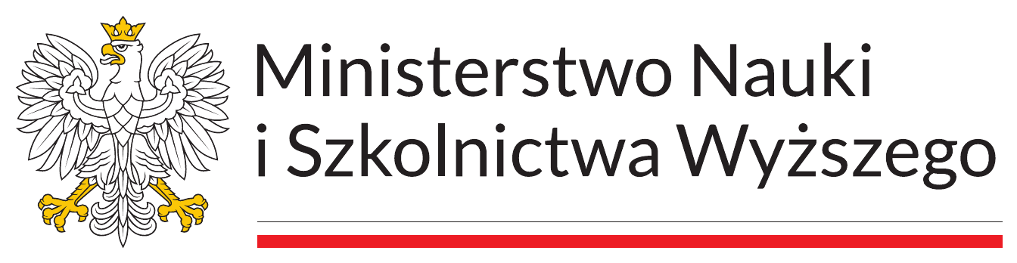 | 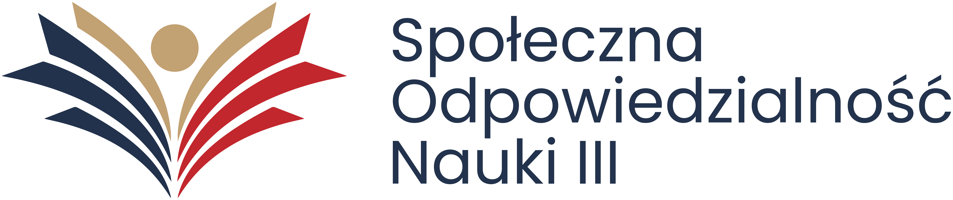

Projekt „Innowacyjne Budownictwo 2030 – kreatywność i współpraca”
realizowany w ramach programu „Społeczna Odpowiedzialność Nauki III”
Formularz ofertowy
na stanowisko Koordynatora Merytorycznego Projektu
……………………………………………
Miejscowość, data
OFERTA
Imię i nazwisko: ……………………………………………………………………
Adres: ……………………………………………………………………
Telefon: ……………………………………………………………………
Adres e-mail: ……………………………………………………………………
Wycena: stawka godzinowa brutto: ……………………………………………………………………
Wymiar zaangażowania:
- Etap 1 i 2: maksymalnie 80 godzin w okresie czerwiec 2026 r. – 1 maja 2027 r.,
- Etap 3: maksymalnie 40 godzin w okresie sierpień 2026 r. – 1 maja 2027 r.
- Możliwość zwiększenia zatrudnienia w przypadku zwiększenia pracochłonności zadań.
W załączeniu:
- CV potwierdzające spełnienie wymagań
W przypadku wezwania dostarczę dokumenty potwierdzające spełnianie wymagań określonych w ogłoszeniu.
Oświadczam gotowość do wykonywania pracy w okresie realizacji projektu wskazanym powyżej.
……………………………………………
Podpis oferenta
Projekt dofinansowany ze środków ministra właściwego do spraw szkolnictwa wyższego i nauki w ramach programu pod nazwą „Społeczna Odpowiedzialność Nauki III”.

